

Witamy dzieci i rodziców z grupy „Koniczynki”.
Propozycja na czwartek 16.04.2020r.
Dzisiejszego dnia mamy dla Was bardzo przyjemne zadania do wykonania. Z pewnością dacie sobie z nimi radę. Dzisiejsza wiodąca edukacja to językowa i artystyczna- rytmika (zabawy przy muzyce).

Powodzenia 
Do dzieła Kochani !

I POWITANIE
- „Prawa noga, lewa noga”- zabawa ruchowa
Prawa noga, wypad w przód,
a rękoma zawiąż but.
Lewa noga, wypad w przód,
i rękoma zawiąż but.
Powrót, przysiad, dwa podskoki,
w miejscu bieg i skłon głęboki.
Wymach rąk do tyłu i do przodu
Już rannego nie czuć chłodu.
Prawa noga – noga prawa wyprostowana i uniesiona w górę,
Wypad w przód – wyciągnięta noga opada na podłogę,
A rękoma zawiąż but – skłon do wysuniętej nogi i naśladowanie zawiązywania buta,
Lewa noga – noga lewa wyprostowana i uniesiona w górę,
Wypad w przód – wyciągnięta noga opada na podłogę,
A rękoma zawiąż but – skłon do wysuniętej nogi i naśladowanie zawiązywania buta,
Powrót – powrót do pozycji zasadniczej,
Przysiad – przysiad z wyciągniętymi do przodu rękoma,
Dwa podskoki – dwa podskoki w miejscu,
W miejscu bieg – bieg w miejscu,
I skłon głęboki – skłon z sięgnięciem rękoma palców nóg,
Wymach rąk do tyłu – wysunięcie rąk do tyłu,
I do przodu – wysunięcie rąk do przodu,
Już rannego nie czuć chłodu – przybranie pozycji zasadniczej.

II EDUKACJA JĘZYKOWA
1. Proszę przeczytać dziecku opowiadanie pt: „Tęcza w kropli wody” Hanny Zdzitowieckiej oraz porozmawiać z dzieckiem na temat treści utworu.
Deszcz pada już od rana. Ewunia i Jaś z noskami przylepionymi do szyby przyglądają się spływającym po szybie kropelkom.
O, znowu jedna upadła na szybę! zatrzymała się na chwilę i teraz toczy się powolutku...
Natrafiła na drugą... Obie połączyły się i z dwóch małych zrobiła się jedna duża. Biegnie ku dołowi prędziutko, zsuwa się coraz niżej...
Po drodze zagarnia jeszcze kilka kropli i już teraz malutki, wąski strumyczek spływa aż na ramę okienną.
Ewa próbuje liczyć, ile potrzeba kropelek, żeby zrobił się strumyczek.
- Jedna, dwie, trzy, cztery... Ale kropelki nie czekają i biegną coraz prędzej. Niełatwo je policzyć, kiedy się umie rachować tylko do dziesięciu. Coraz to coś się pomyli i trzeba zaczynać od początku.
Zapatrzyły się dzieci na deszczowe krople. Świata dookoła nie widzą, tylko te kropelki - szare jak niebo, przykryte chmurami i jak woda z kałuży za oknem.
Wtem...
- Co to?
Pośród szarych kropelek jedna zabłysnęła wszystkimi kolorami tęczy.
- Co się stało?!
Dopiero teraz zauważyły dzieci, że deszcz przestał padać i przez szare chmury przecisnął się jeden malutki, słoneczny promyk. To on zapalił te różnobarwne iskierki w kropelce na oknie. W ostatniej kropelce deszczu, która zatrzymała się na szybie.
- Już nie pada! Możemy wyjść do ogródka!
Ewunia biegnie pierwsza, za nią nadąża Jaś, ile tylko ma siły w malutkich nóżkach. Już chlapie woda pod bosymi stopami.
- Jak ładnie! Deszcz wymył liście i kwiaty...
Ewa rozgląda się, podnosi głowę do góry i woła Jasia:
- Zobacz, jaka śliczna tęcza na niebie! Ile tu kolorów!
Czerwony, pomarańczowy, żółty, zielony, błękitny, szafirowy i fioletowy. Tak samo jak w kropelce wody na szybie!
Ale tęcza w kropelce na szybie jest mała, malutka, a tęcza na niebie sięga z jednego końca nieba na drugi. Od rzeki, aż hen, do lasu daleko, daleko...
Ileż to takich małych kropelek musi się zebrać razem, żeby na niebie zajaśniała wielka, szeroka wstęga tęczy.

Rozmowa na temat opowiadania:
- co zobaczyły dzieci w kropelce deszczu?
- jakie kolory ma tęcza?
- ile ma kolorów?
- czym można namalować tęczę (np.farbami)?

2.,,F jak farba”- zabawa dydaktyczna- proszę wykonać poniższe polecenia, dzięki którym dzieci poznają literę F, f
- na jaką głoskę rozpoczyna się wyraz farba?
- podziel wyraz farba na sylaby (far - ba)
- ile sylab ma ten wyraz? (2 sylaby)
- podziel wyraz farba na głoski (f-a-r-b-a)
- ile głosek ma ten wyraz? (5)
- wymień inne wyrazy rozpoczynające się na głoskę f
- powiedz czy „f” to samogłoska czy spółgłoska? (spółgłoska)
- proszę pokazać dziecku kartę z drukowaną i pisaną literą „f,F” (załącznik nr 1)
- wskaż, które litery są drukowane, a które pisane
- pokaż małą drukowaną literę „f”,
- wskaż wielką literę „F” pisaną
- wskaż literę „f” w wyrazie farba
- wyszukaj litery „f, F” w tekście, obrysuj każdą ołówkiem i pokoloruj obrazek (załącznik nr 2)
Proszę pokazać dziecku jak należy prawidłowo pisać litery „f, F” (załącznik nr 3)
3.,,Literka f,F”- ćwiczenie graficzne (załącznik nr 4)
Należy zwrócić uwagę na prawidłowy chwyt ołówka oraz właściwy kierunek pisania liter.
III EDUKACJA ARTYSTYCZNA – RYTMIKA (ZABAWY PRZY MUZYCE)
- Zabawa muzyczno – ruchowa „Hop siup”. Dołączam link z muzyką i zapraszam do zabawy.
https://www.youtube.com/watch?v=TrgP66-KFHA
- „Przyleciała mucha” – zabawa muzyczna (link poniżej). Proszę pobawić się z dzieckiem na podstawie tekstu:
Przyleciała mucha i zrobiła bzzz (x4)
Ja ją puk, a ona fruuu! (x4)
Przypłynęła rybka i zrobiła plum (x4)
Plum plum plum, a potem chlup! (x4)
Przyleciał dzięciołek i powiedział stuk (x4)
Stuk stuk stuk, a potem fruuu! (x4)
Przyszła sobie kurka i zrobiła ko! (x4)
Ko ko ko, ko ko ko (x4)
Przyleciał wróbelek i powiedział ćwir (x4)
Stuk stuk stuk, a potem fruuu (x4).
https://www.youtube.com/watch?v=IEea96ob6pI

ZAŁ 1

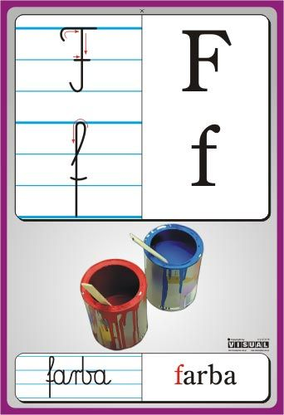


ZAŁ 2

Na fiołku pachnącym fikam.
W fioletowej farbie znikam.
Foki na mnie fukają,
za to flety na moją cześć
fanfary grają.

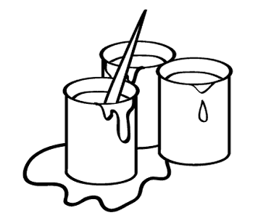

ZAŁ 3
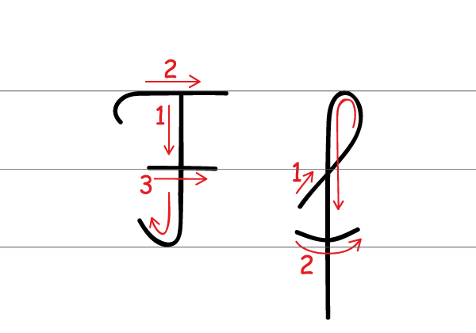

ZAŁ 4
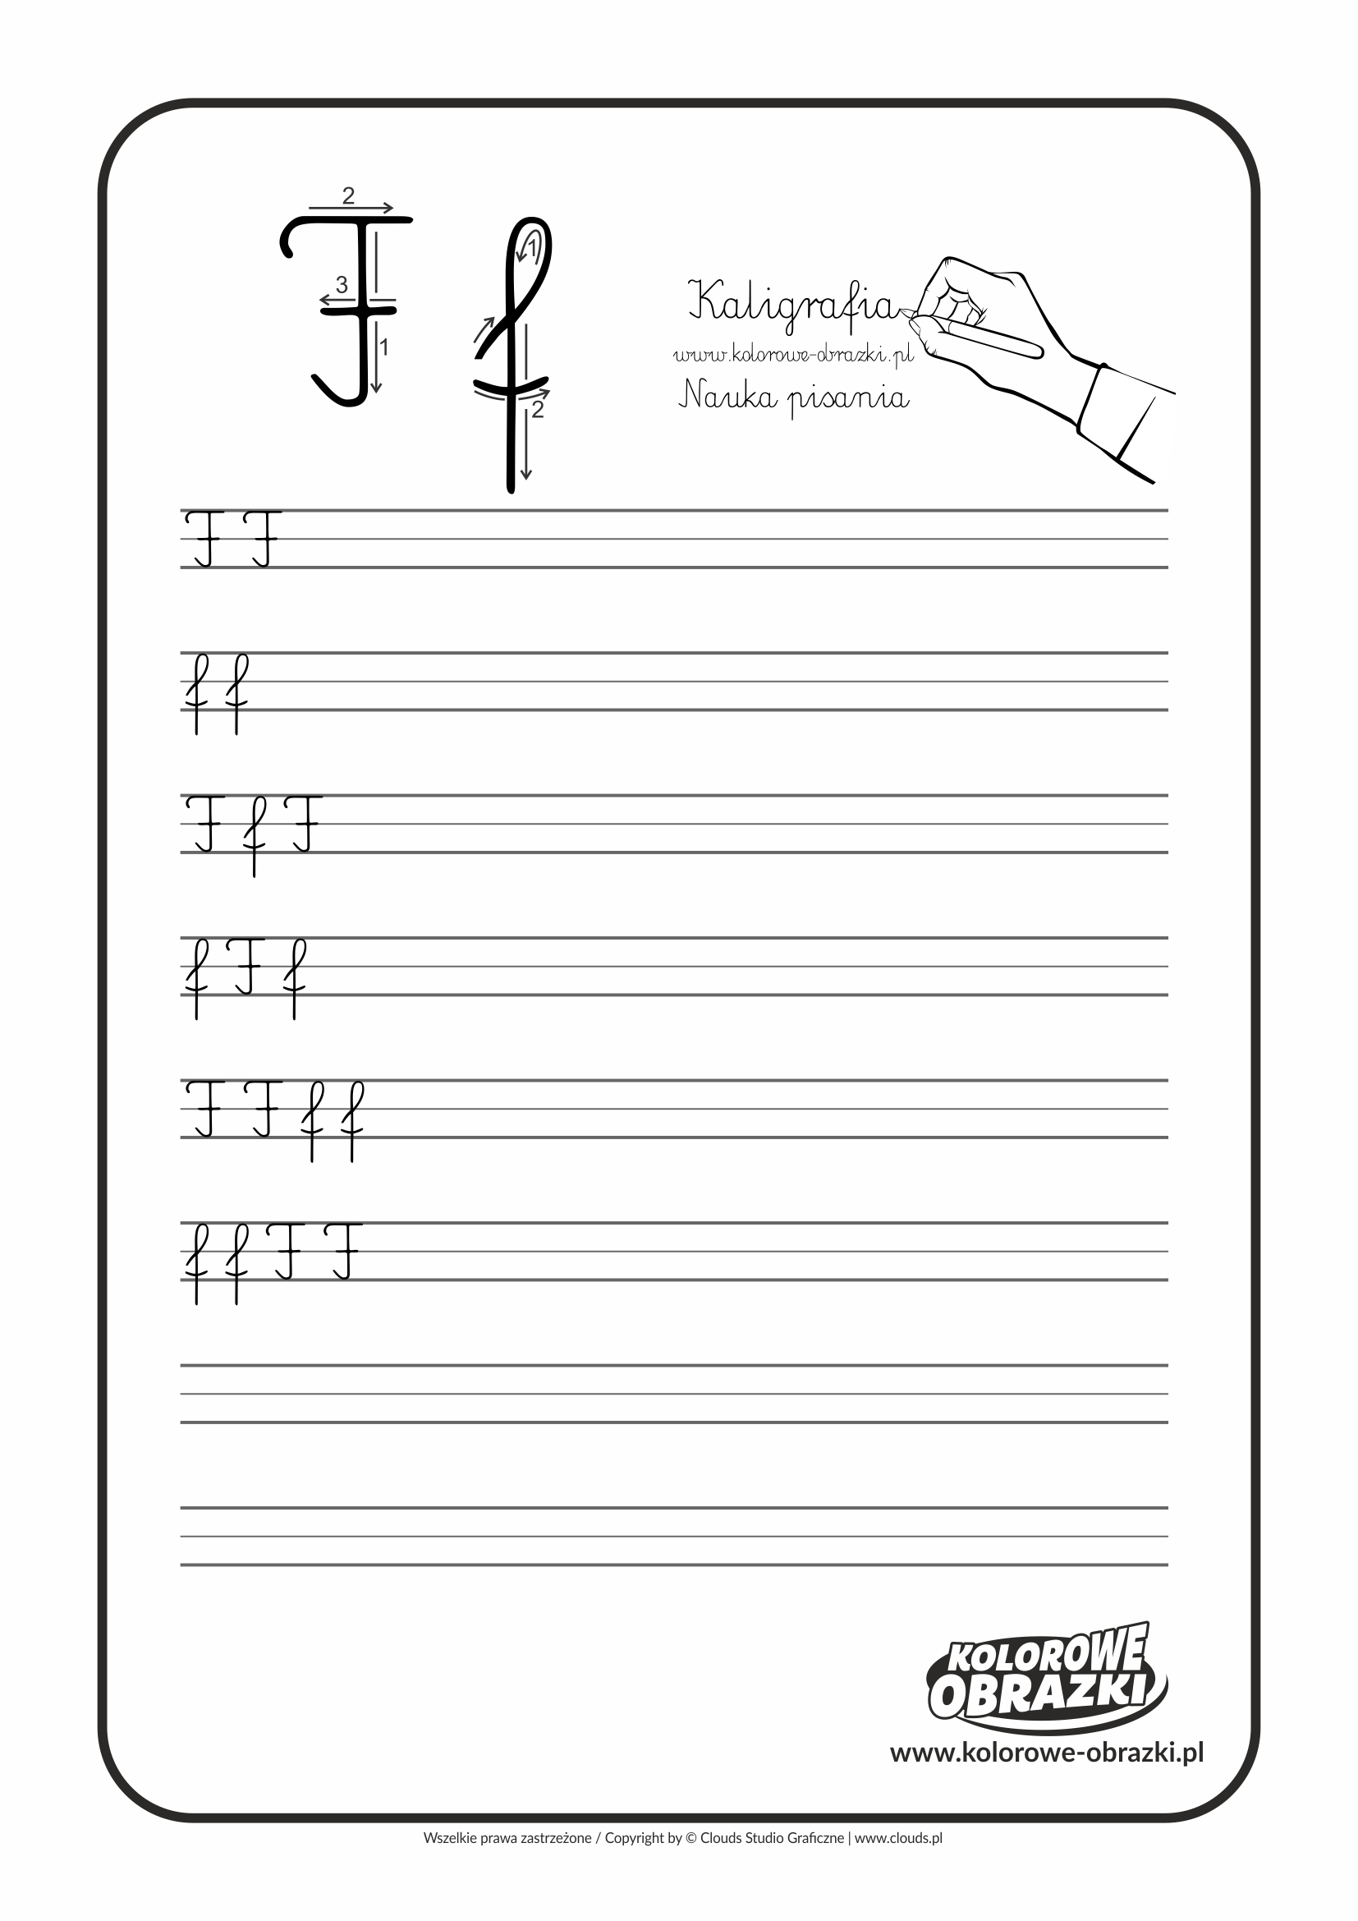
Dziękujemy za dzisiejsze wspólne zajęcia... Serdecznie Was pozdrawiamy



